Trần Thị Cẩm Tú

1150080162

LAP 1

1. Tạo Project Console Application trên Microsoft visual studio 2022

Bước 1: Khởi động chương trình visual studio 2022. Hình ảnh dưới đây là màn

hình khởi động của ứng dụng:

Bước 2: Chọn Create a new project trên màn hình khởi động. Trong màn hình

tiếp theo, ở mục All languages → chọn C# trong danh sách ngôn ngữ lập trình.

Mục All platforms → chọn Windows. Ở mục All project types → chọn Console.

Bước 3: Trong cửa sổ tiếp theo, bạn điền đầy đủ các thông tin về Project.

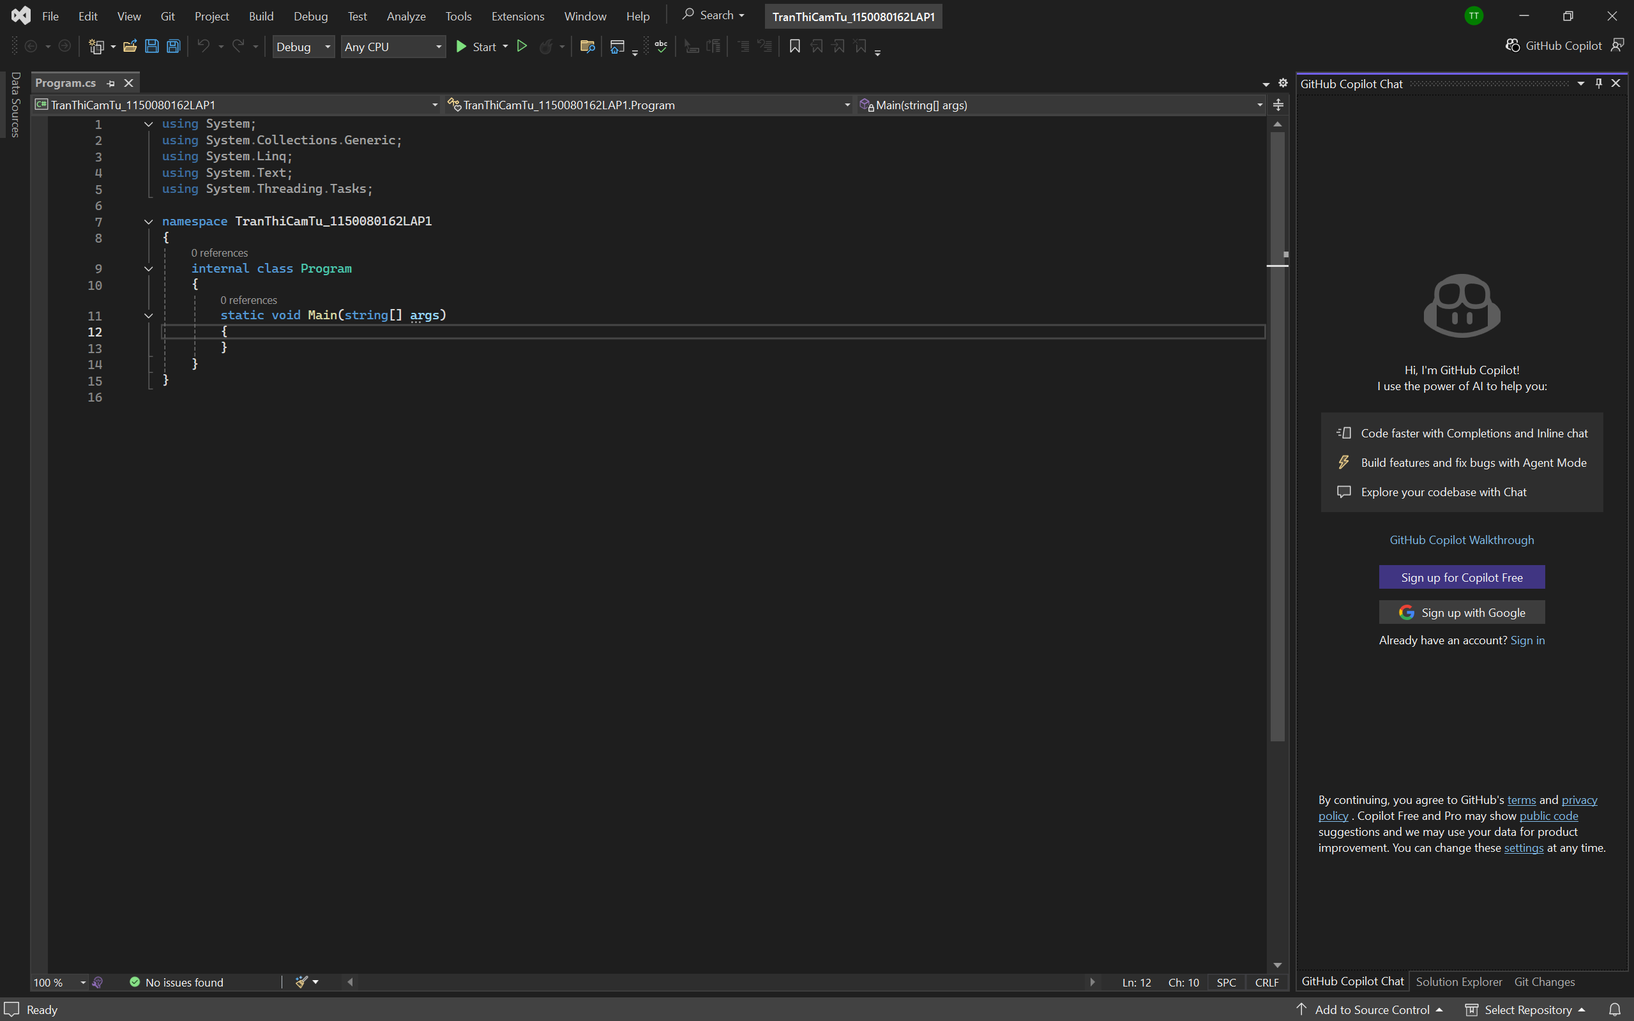

* Phân tích đề bài:

− Vào: chiều dài a, chiều rộng b.

− Ra: Chu vi P, diện tích S.

{Chương trình này thực hiện nhập chiều dài a và chiều rộng b từ bàn phím. Tính và hiển thị chu vi và diện tích của hình chữ nhật}

// Chương trình tính chu vi và diện tích hình chữ nhật

// nhập dữ liệu

Console.Write(" nhap vao chieu dai: ");

double a = Convert.ToDouble(Console.ReadLine());

Console.Write(" nhap vao chieu rong: ");

double b = Convert.ToDouble(Console.ReadLine());

// Tính chu vi và diện tích

double fl = (a + b) * 2;

double S = a * b;

// hiển thị kết quả

Console.WriteLine("Chu vi la: " + fl);

Console.WriteLine("Dien tich la: " + S);

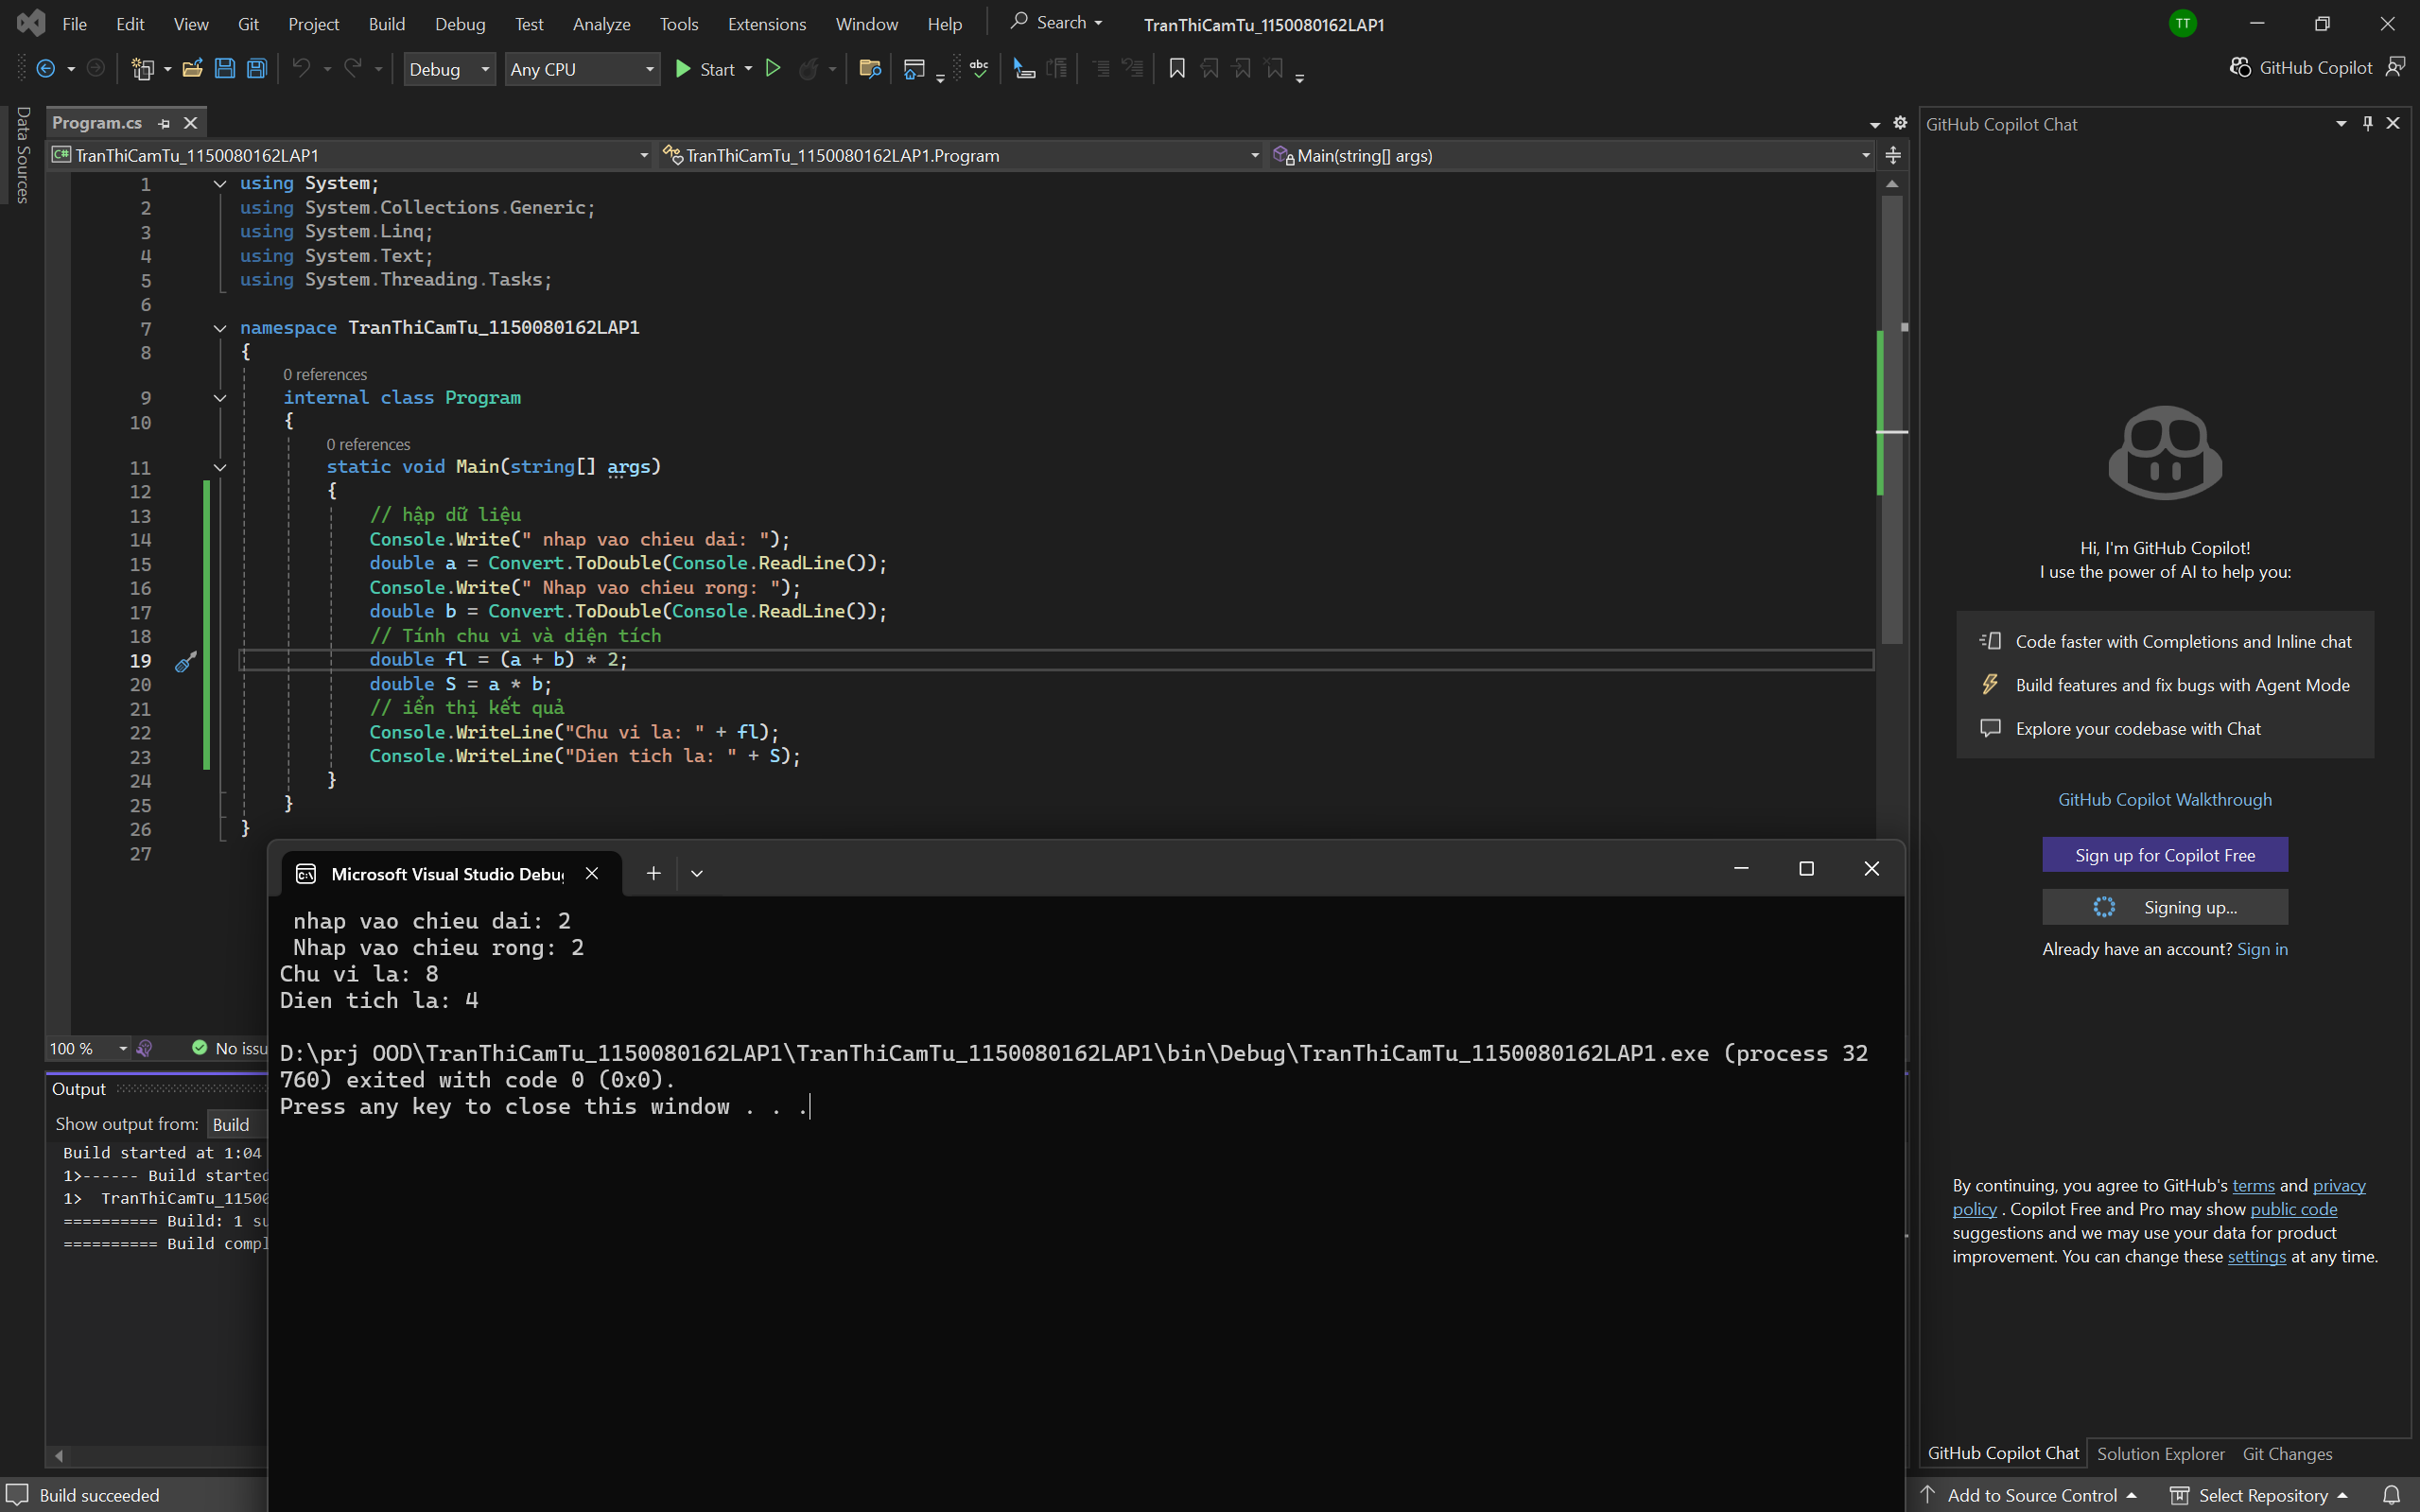

Thực hành 2: Tìm số lớn hơn trong 2 số nguyên a và b được nhập vào từ bàn phím.

using System;

namespace TranThiCamTu_1150080162LAP1

{

internal class ThucHanh2

{

public void Run()

{

{

// Nhập dữ liệu

Console.Write("Nhap vao so nguyen a: ");

int a = Convert.ToInt32(Console.ReadLine());

Console.Write("Nhap vao so nguyen b: ");

int b = Convert.ToInt32(Console.ReadLine());

// Tìm số max

int max;

if (a > b)

{

max = a;

}

else if (b > a)

{

max = b;

}

else

{

Console.WriteLine("Hai so bang nhau: " + a);

return; // kết thúc chương trình sớm

}

// Hiển thị kết quả

Console.WriteLine("So lon hon trong 2 so la: " + max);

}

}

}

}

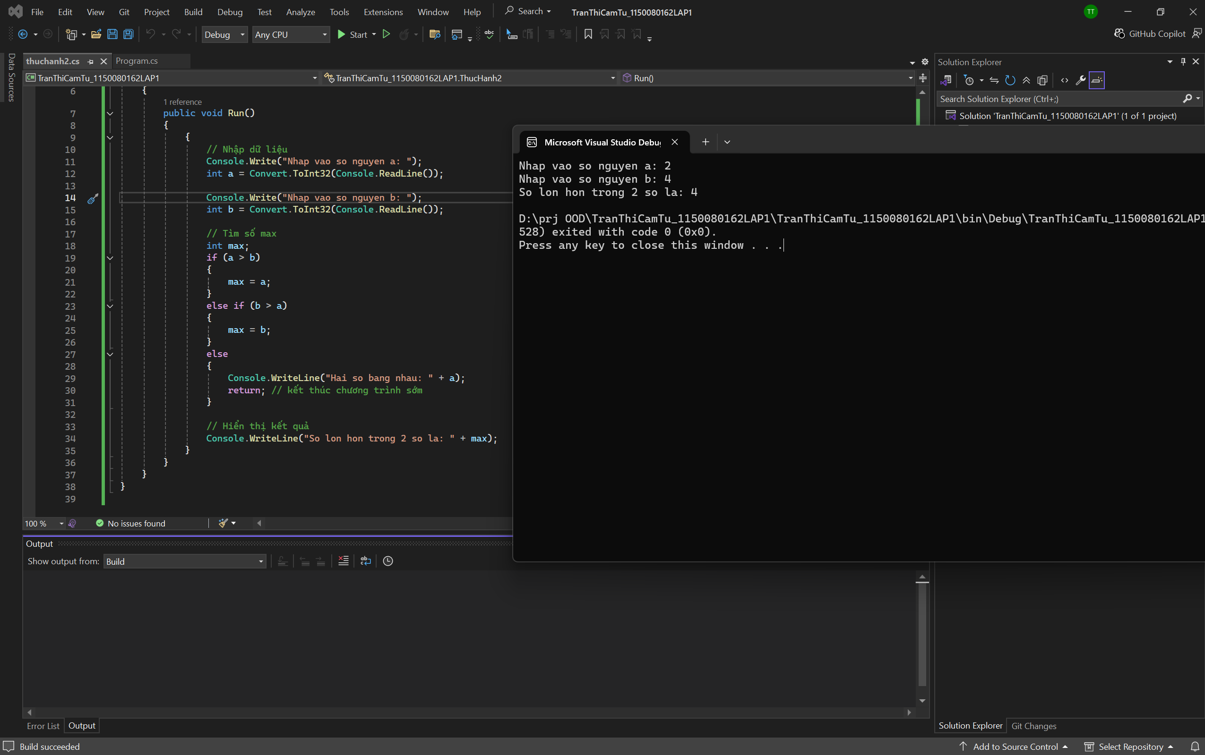

Thực hành 3: Tìm số có giá trị lớn nhất trong 3 số nguyên a, b, c được nhập vào từ bàn phím.

using System;

using System.Collections.Generic;

using System.Linq;

using System.Text;

using System.Threading.Tasks;

namespace TranThiCamTu_1150080162LAP1

{

internal class thuchanh3

{

public void Run()

{

// Tìm max trong 3 số nguyên a, b, c

// hập dữ liệu

Console.Write(" Nhap vao so nguyen a: ");

int a = Convert.ToInt32(Console.ReadLine());

Console.Write(" Nhap vao so nguyen b: ");

int b = Convert.ToInt32(Console.ReadLine());

Console.Write(" Nhap vao so nguyen c: ");

int c = Convert.ToInt32(Console.ReadLine());

// Tìm số max

int max = 0;

if (a > b)

{

max = a;

}

else if ((b > a) &&(b > c))

{

max = b;

}

else

{

max = c;

}

// hiển thị kết quả

Console.WriteLine("So lon nhat trong 3 so la: {0}", max);

}

}

}

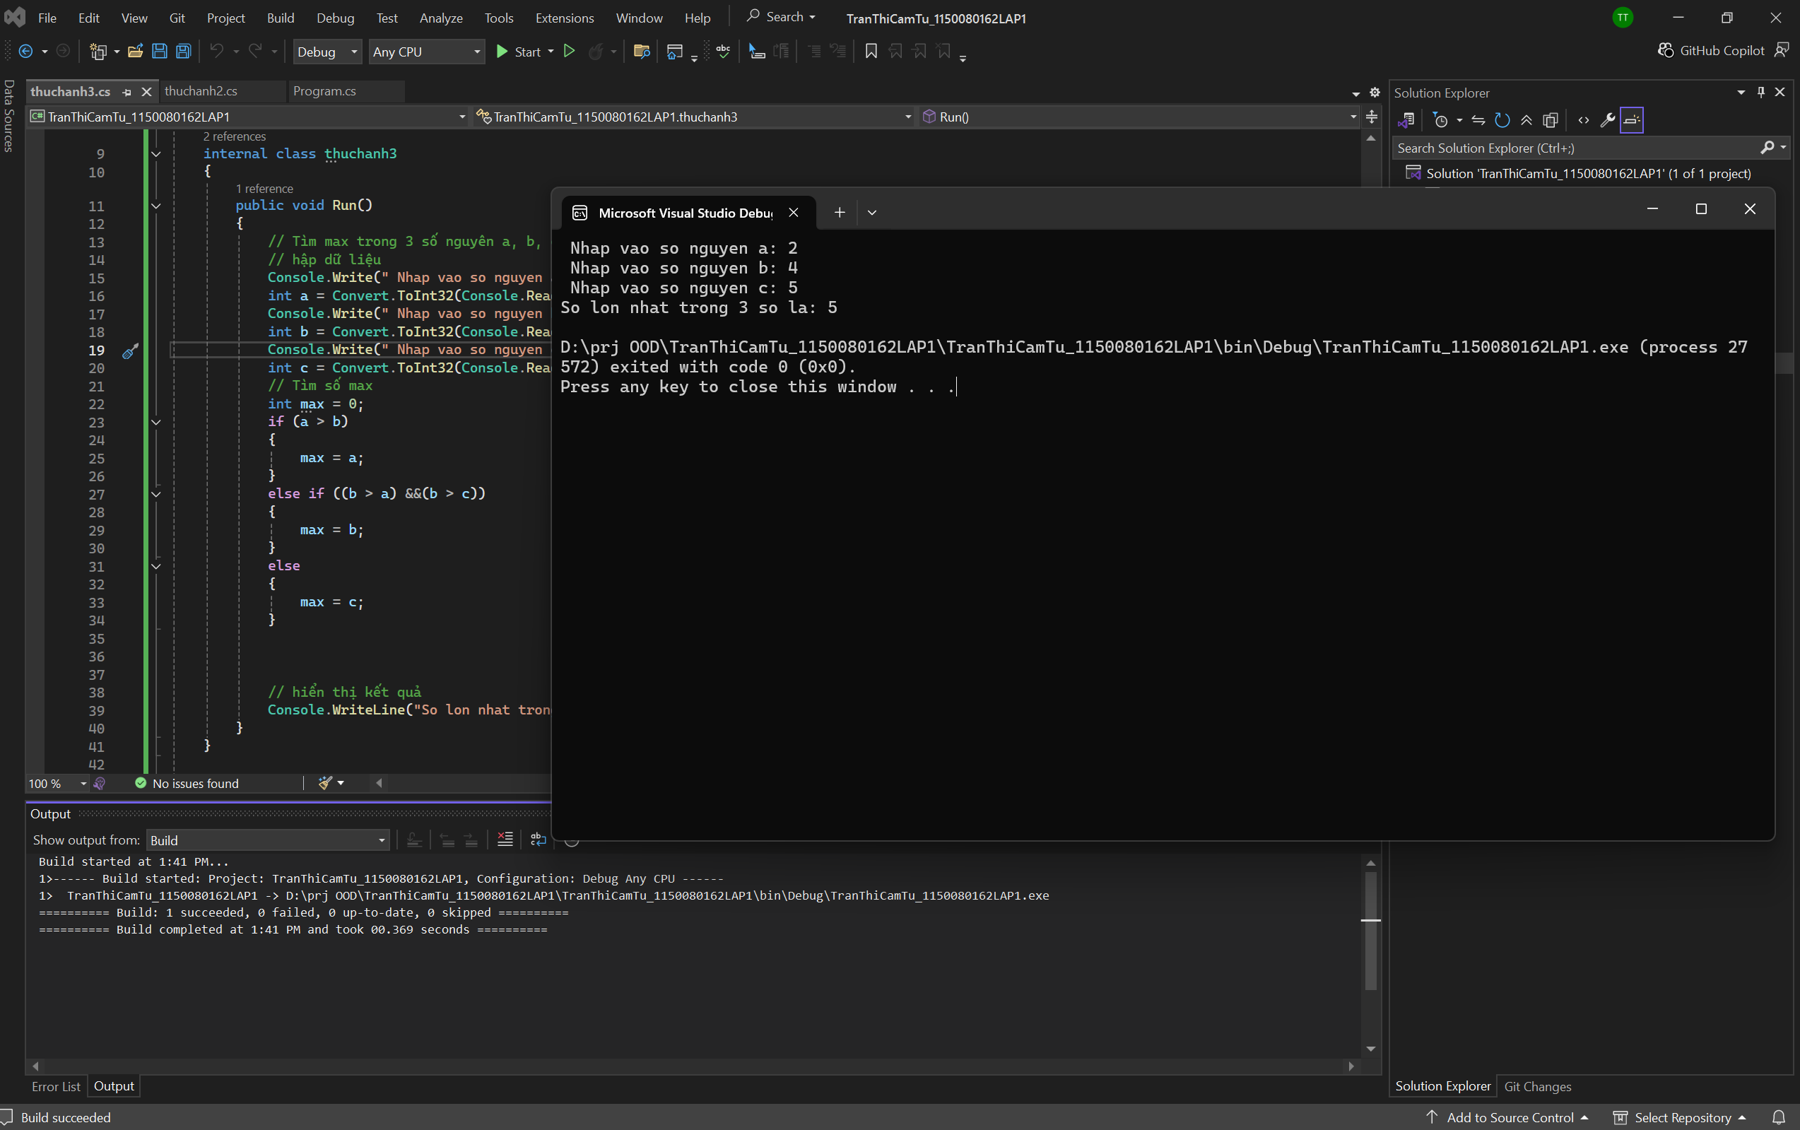

Thực hành 4: Cho biết một tháng có bao nhiêu ngày. Biết tháng, năm được nhập vào từ bàn phím.

using System;

using System.Collections.Generic;

using System.Diagnostics.Eventing.Reader;

using System.Linq;

using System.Text;

using System.Threading.Tasks;

namespace TranThiCamTu_1150080162LAP1

{

internal class thuchanh4

{

public void Run()

{

// Tháng có bao nhiêu ngày

// Nhập dữ liệu

Console.Write("Nhap vao nam: ");

int nam = Convert.ToInt32(Console.ReadLine());

Console.Write("Nhap vao thang: ");

int thang = Convert.ToInt32(Console.ReadLine());

// Tìm số ngày trong tháng

switch (thang)

{

case 1:

case 3:

case 5:

case 7:

case 8:

case 10:

case 12:

Console.WriteLine("Thang co 31 ngay!");

break;

case 4:

case 6:

case 9:

case 11:

Console.WriteLine("Thang co 30 ngay!");

break;

case 2:

if ((nam % 400 == 0) || ((nam % 4 == 0) && (nam % 100 != 0)))

{

Console.WriteLine("Thang co 29 ngay!");

}

else

{

Console.WriteLine("Thang co 28 ngay!");

}

break;

default:

Console.WriteLine("Thang khong hop le (1-12).");

break;

}

}

}

}

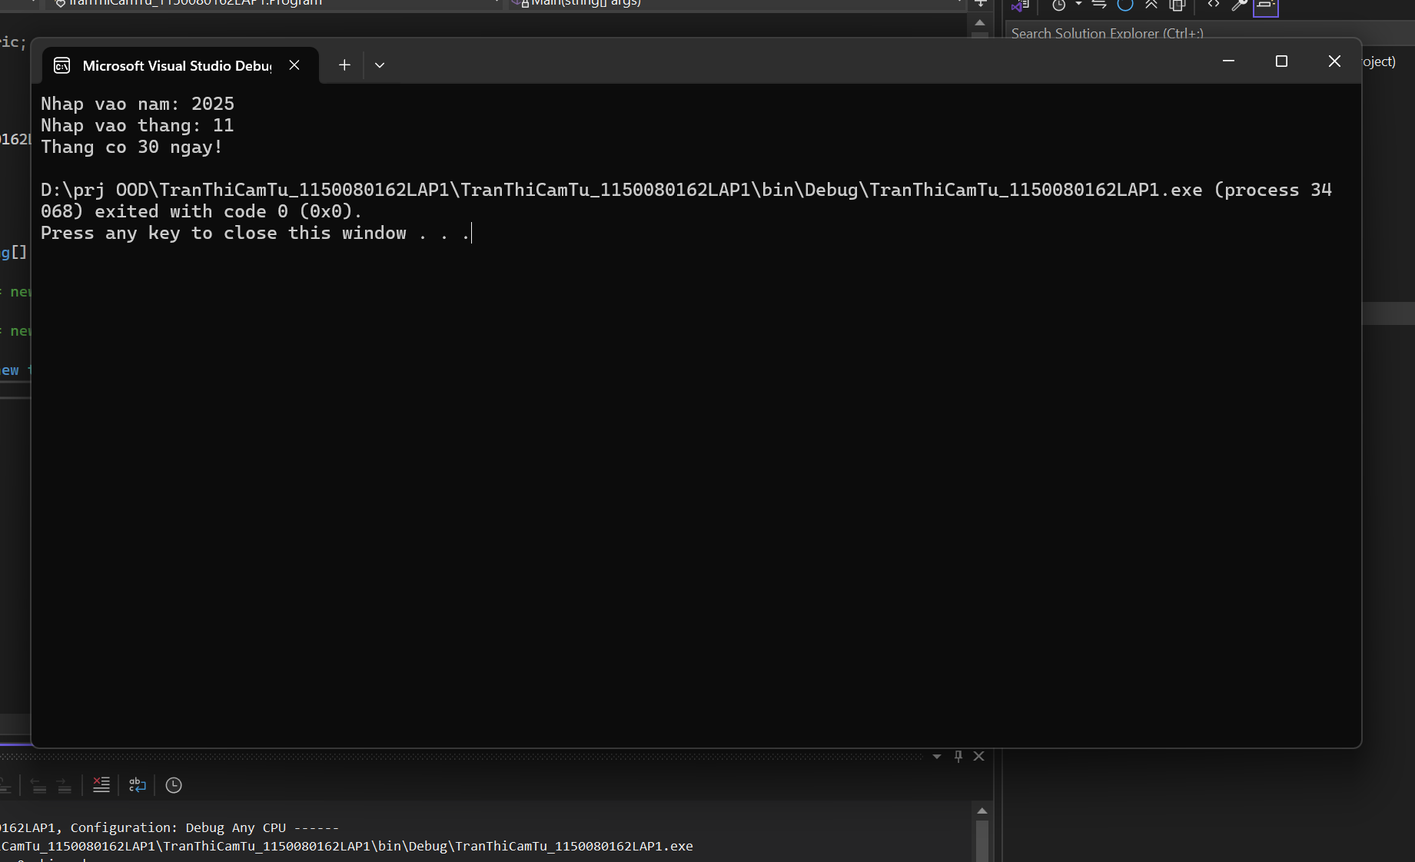

Thực hành 5: Viết chương trình nhập vào một số nguyên n. Cho biết:

a) n là số chẵn hay số lẻ?

b) n là số âm hay số không âm?

using System;

using System.Collections.Generic;

using System.Linq;

using System.Text;

using System.Threading.Tasks;

namespace TranThiCamTu_1150080162LAP1

{

internal class thuchanh5

{

public void Run()

{

//Nhập dữ liệu

Console.Write("Nhap vao so nguyen n: ");

int n = Convert.ToInt32(Console.ReadLine());

// Kiểm tra chẵn lẻ

if (n % 2 == 0)

{

Console.WriteLine(" n la so chan ");

}

else

{

Console.WriteLine(" n la so le ");

}

// Kiểm tra âm hay không âm

if (n < 0)

{

Console.WriteLine(" n la so am");

}

else

{

Console.WriteLine(" n la so khong am");

}

}

}

}

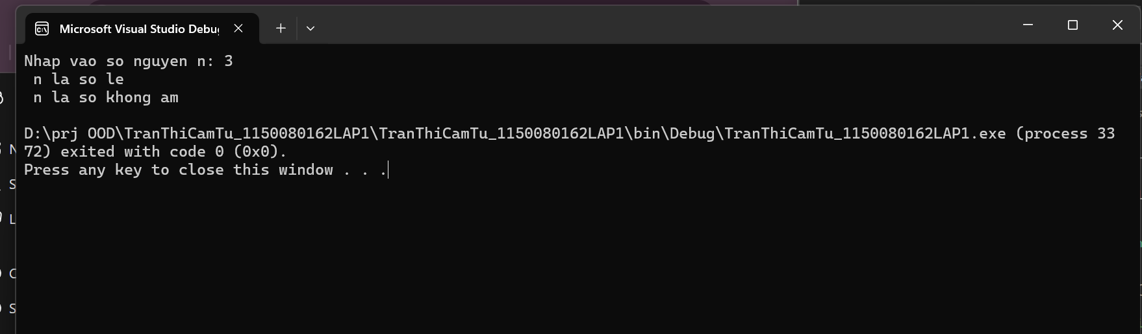

Thực hành 6: Viết chương trình nhập vào 2 số thực dương chỉ chiều dài và chiều rộng của hình chữ nhật. In ra màn hình chu vi và diện tích của hình chữ nhật đó.

using System;

using System.Collections.Generic;

using System.Linq;

using System.Text;

using System.Threading.Tasks;

namespace TranThiCamTu_1150080162LAP1

{

internal class thuchanh6

{

public void Run()

{

// Nhập dữ liệu

Console.Write("Nhap vao chieu dai: ");

double dai = Convert.ToDouble(Console.ReadLine());

Console.Write("Nhap vao chieu rong: ");

double rong = Convert.ToDouble(Console.ReadLine());

if (dai <= 0 || rong <= 0)

{

Console.WriteLine("Chieu dai va chieu rong phai la so thuc duong!");

return;

}

// Tính chu vi và diện tích

double chuVi = 2 * (dai + rong);

double dienTich = dai * rong;

// Xuất kết quả

Console.WriteLine("Chu vi hinh chu nhat: " + chuVi);

Console.WriteLine("Dien tich hinh chu nhat: " + dienTich);

}

}

}

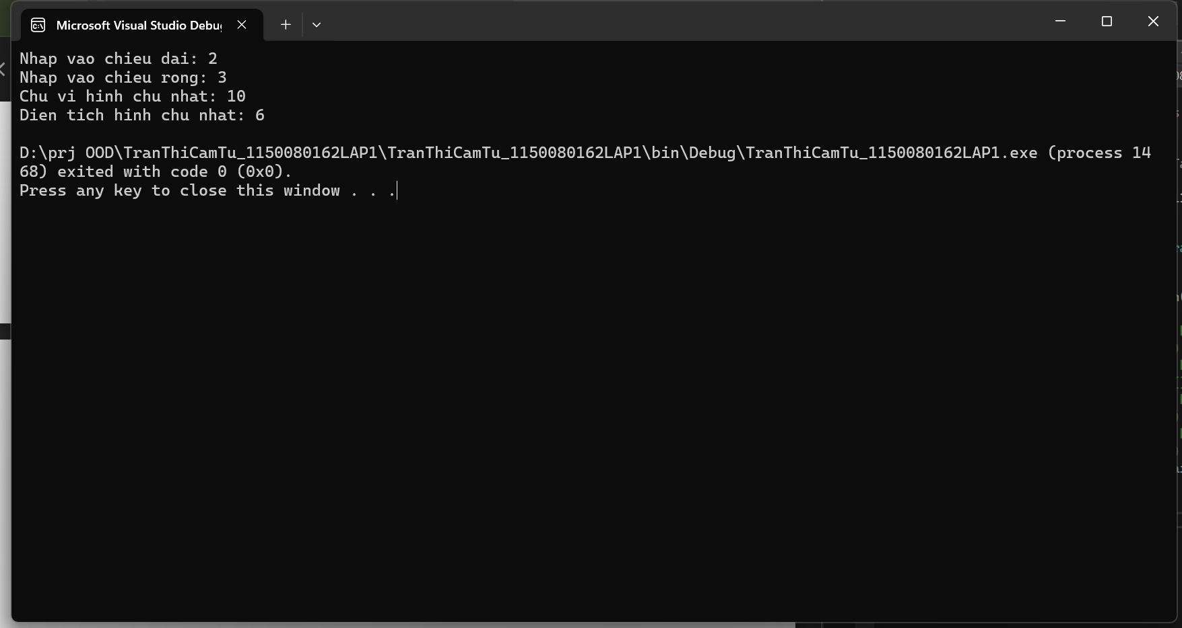

Thực hành 7: Viết chương trình nhập vào ba số thực chỉ độ dài của ba đoạn

thẳng. Kiểm tra nếu ba đoạn thẳng này lập thành được một tam giá thì hiển thị

chu vi và diện tích của tam giác đó.

using System;

using System.Collections.Generic;

using System.Linq;

using System.Text;

using System.Threading.Tasks;

namespace TranThiCamTu_1150080162LAP1

{

internal class thuchanh7

{

public void Run()

{

// Nhập dữ liệu

Console.Write("Nhap vao do dai canh a: ");

double a = Convert.ToDouble(Console.ReadLine());

Console.Write("Nhap vao do dai canh b: ");

double b = Convert.ToDouble(Console.ReadLine());

Console.Write("Nhap vao do dai canh c: ");

double c = Convert.ToDouble(Console.ReadLine());

// Kiểm tra tam giác: tổng 2 cạnh bất kỳ > cạnh còn lại

if (a > 0 && b > 0 && c > 0 &&

a + b > c && a + c > b && b + c > a)

{

// Tính chu vi

double chuVi = a + b + c;

// Dùng công thức Heron tính diện tích

double p = chuVi / 2; // nửa chu vi

double dienTich = Math.Sqrt(p * (p - a) * (p - b) * (p - c));

// Xuất kết quả

Console.WriteLine("Chu vi tam giac: " + chuVi);

Console.WriteLine("Dien tich tam giac: " + dienTich);

}

else

{

Console.WriteLine("Ba doan thang khong lap thanh tam giac hop le!");

}

}

}

}

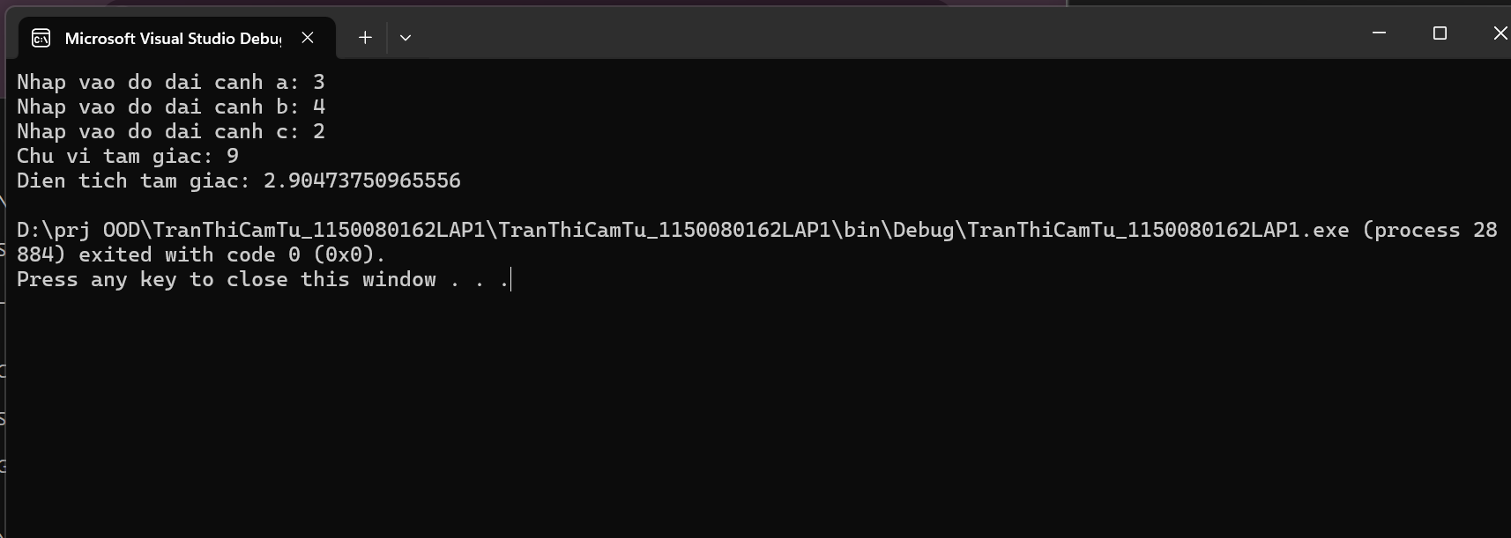

Thực hành 8: Viết chương trình giải phương trình bậc 2: ax2 + bx + c = 0.

using System;

using System.Collections.Generic;

using System.Linq;

using System.Text;

using System.Threading.Tasks;

namespace TranThiCamTu_1150080162LAP1

{

internal class thuchanh8

{

public void Run()

{

// Nhập dữ liệu

Console.Write("Nhap a: ");

double a = Convert.ToDouble(Console.ReadLine());

Console.Write("Nhap b: ");

double b = Convert.ToDouble(Console.ReadLine());

Console.Write("Nhap c: ");

double c = Convert.ToDouble(Console.ReadLine());

// Giải phương trình bậc 2: ax^2 + bx + c = 0

if (a == 0)

{

// Lúc này phương trình trở thành bậc 1: bx + c = 0

if (b == 0)

{

if (c == 0)

{

Console.WriteLine("Phuong trinh vo so nghiem");

}

else

{

Console.WriteLine("Phuong trinh vo nghiem");

}

}

else

{

double x = -c / b;

Console.WriteLine("Phuong trinh co mot nghiem: x = " + x);

}

}

else

{

double delta = b * b - 4 * a * c;

if (delta < 0)

{

Console.WriteLine("Phuong trinh vo nghiem");

}

else if (delta == 0)

{

double x = -b / (2 * a);

Console.WriteLine("Phuong trinh co nghiem kep: x = " + x);

}

else

{

double x1 = (-b + Math.Sqrt(delta)) / (2 * a);

double x2 = (-b - Math.Sqrt(delta)) / (2 * a);

Console.WriteLine("Phuong trinh co hai nghiem phan biet:");

Console.WriteLine("x1 = " + x1);

Console.WriteLine("x2 = " + x2);

}

}

}

}

}

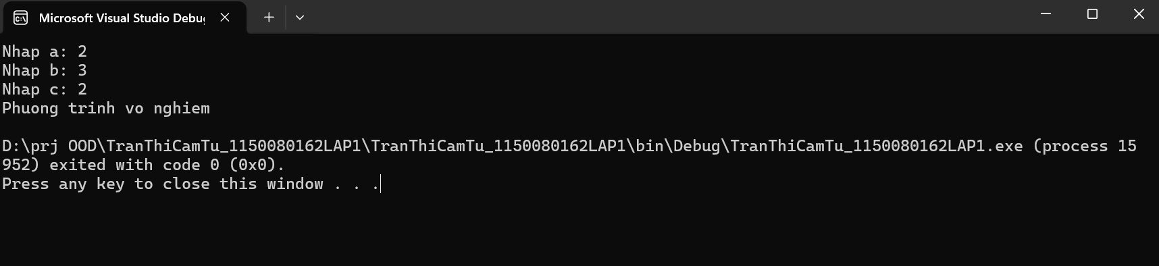

Thực hành 9: Tính tổng các phần tử trong mảng.

using System;

using System.Collections.Generic;

using System.Linq;

using System.Text;

using System.Threading.Tasks;

namespace TranThiCamTu_1150080162LAP1

{

internal class thuchanh9

{

public void Run()

{

Console.Write("Nhap so phan tu cua mang: ");

int n = Convert.ToInt32(Console.ReadLine());

int[] arr = new int[n];

// Nhập mảng

for (int i = 0; i < n; i++)

{

Console.Write("Nhap phan tu arr[{0}]: ", i);

arr[i] = Convert.ToInt32(Console.ReadLine());

}

// Tính tổng

int tong = 0;

for (int i = 0; i < n; i++)

{

tong += arr[i];

}

// Hiển thị kết quả

Console.WriteLine("Tong cac phan tu trong mang la: " + tong);

}

}

}

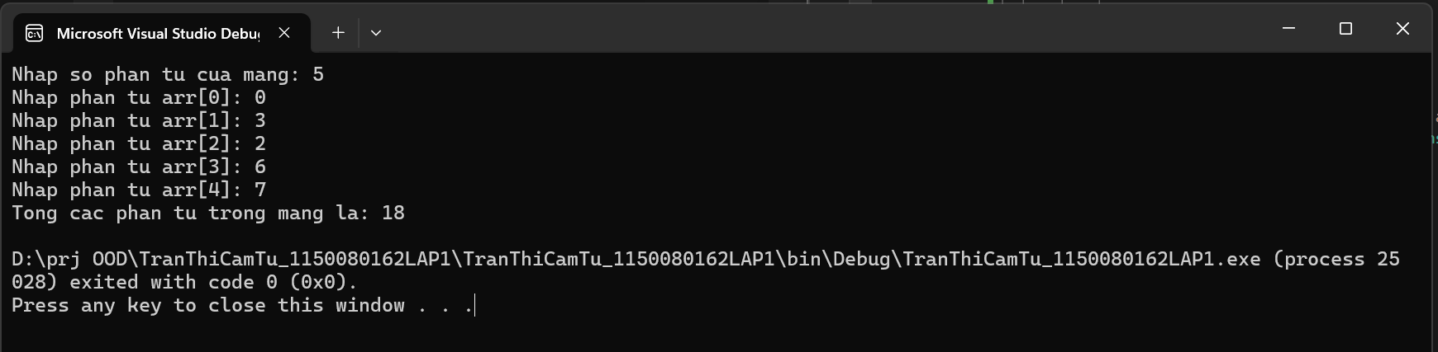

Thực hành 10: Dùng giải thuật sắp xếp chọn (Selection Sort) để sắp xếp tăng

dần mảng các số nguyên. Mảng các số nguyên được lưu trong tệp văn bản có tên là “input_array.txt”.

using System;

namespace TranThiCamTu_1150080162LAP1

{

internal class thuchanh10

{

public void Run()

{

string inputPath = "input_array.txt";

string outputPath = "output_array.txt";

if (!System.IO.File.Exists(inputPath))

{

Console.WriteLine("Khong tim thay file " + inputPath);

return;

}

// Đọc các số (cách nhau bởi space/newline/tab)

string content = System.IO.File.ReadAllText(inputPath);

string[] parts = content.Split(

new char[] { ' ', '\n', '\r', '\t' },

StringSplitOptions.RemoveEmptyEntries

);

int[] arr = Array.ConvertAll(parts, int.Parse);

Console.WriteLine("Mang ban dau: " + string.Join(" ", arr));

// Selection Sort

for (int i = 0; i < arr.Length - 1; i++)

{

int minIndex = i;

for (int j = i + 1; j < arr.Length; j++)

{

if (arr[j] < arr[minIndex])

minIndex = j;

}

if (minIndex != i)

{

int temp = arr[i];

arr[i] = arr[minIndex];

arr[minIndex] = temp;

}

}

Console.WriteLine("Mang sau khi sap xep tang dan: " + string.Join(" ", arr));

// Ghi ra file

System.IO.File.WriteAllText(outputPath, string.Join(" ", arr));

Console.WriteLine("Da ghi ket qua ra: " + outputPath);

}

}

}

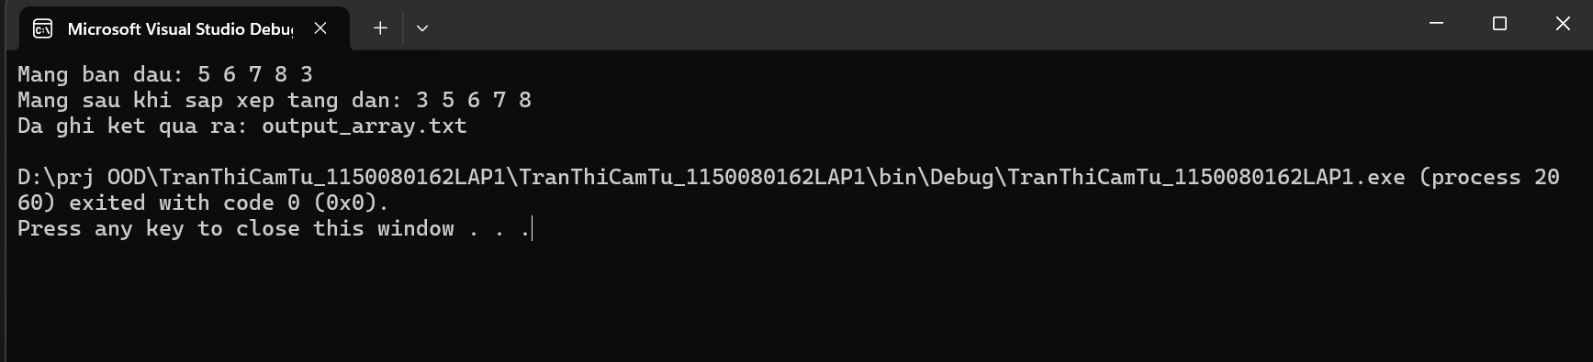

Thực hành 11: Chèn thêm một số nguyên được nhạp vào từ bàn phím vào mảng đã sắp xếp tăng dần nhưng không làm mất tính tăng dần của mảng.

using System;

using System.Collections.Generic;

using System.Linq;

using System.Text;

using System.Threading.Tasks;

namespace TranThiCamTu_1150080162LAP1

{

internal class thuchanh11

{

public void Run()

{

// Nhập mảng đã sắp xếp tăng dần

Console.Write("Nhap so phan tu cua mang: ");

int n = Convert.ToInt32(Console.ReadLine());

int[] arr = new int[n];

Console.WriteLine("Nhap cac phan tu (tang dan):");

for (int i = 0; i < n; i++)

{

Console.Write("arr[{0}] = ", i);

arr[i] = Convert.ToInt32(Console.ReadLine());

}

// Nhập số cần chèn

Console.Write("Nhap so nguyen can chen: ");

int x = Convert.ToInt32(Console.ReadLine());

// Tạo mảng mới có thêm 1 phần tử

int[] newArr = new int[n + 1];

int j = 0;

bool inserted = false;

for (int i = 0; i < n; i++)

{

if (!inserted && x < arr[i])

{

newArr[j++] = x;

inserted = true;

}

newArr[j++] = arr[i];

}

// Nếu số cần chèn lớn hơn tất cả thì thêm vào cuối

if (!inserted)

{

newArr[j] = x;

}

// In kết quả

Console.WriteLine("Mang sau khi chen: " + string.Join(" ", newArr));

}

}

}

